Notre Dame du Quatourze Nautica Blanc

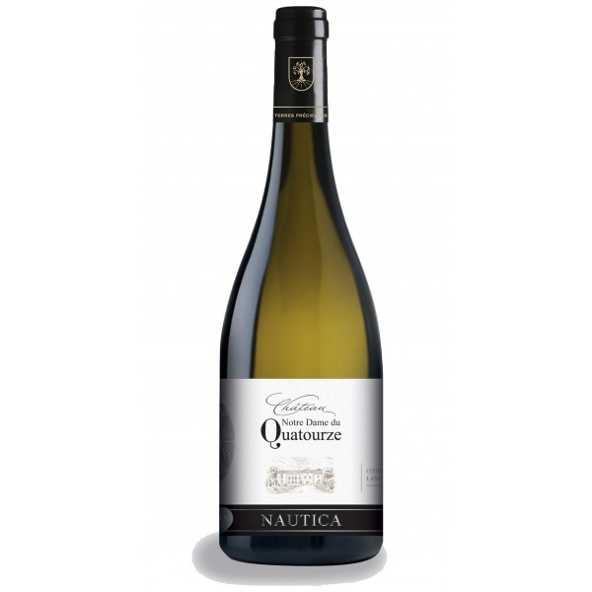

Ce vin offre une belle robe dorée et développe des arômes complexes de fleurs, de grillé et des notes de vanille. La bouche ample, offre un bel équilibre sur le gras, discrètement boisée

Ces vins sont issus de raisins en conversion vers l'agriculture biologique.

Cépages: Viognier, Vermentino et Maccabeu

Vignoble: Il est situé au milieu d'un terroir riche en histoire puisqu'il fut implanté par les Romains il y a plus de 2000 ans. Le domaine est entièrement classé en AOC. Il prend racine sur un sol de galets roulés, de quartzs blancs et de grès durs. Il est protégé des vents marins par le massif de la Clape.

Vigneron: Le Domaine de Georges et Suzanne Ortola se situe aux portes de Narbonne sur un plateau surplombant l’Etang de Bages.

Le Château appartenait à l’Archevêché de Narbonne jusqu’à la fin du 19ème siècle. Il abritait un ancien couvent. Il semblerait que son nom ait un lien avec le paiement de la dîme qui représentait 1/14ème du revenu des paysans, d’où le nom Quatourze en occitan.

Oeil: Ce vin offre une belle robe dorée et développe des arômes complexes de fleurs, de grillé et des notes de vanille.

Bouche: La bouche ample, offre un bel équilibre sur le gras, discrètement boisée.